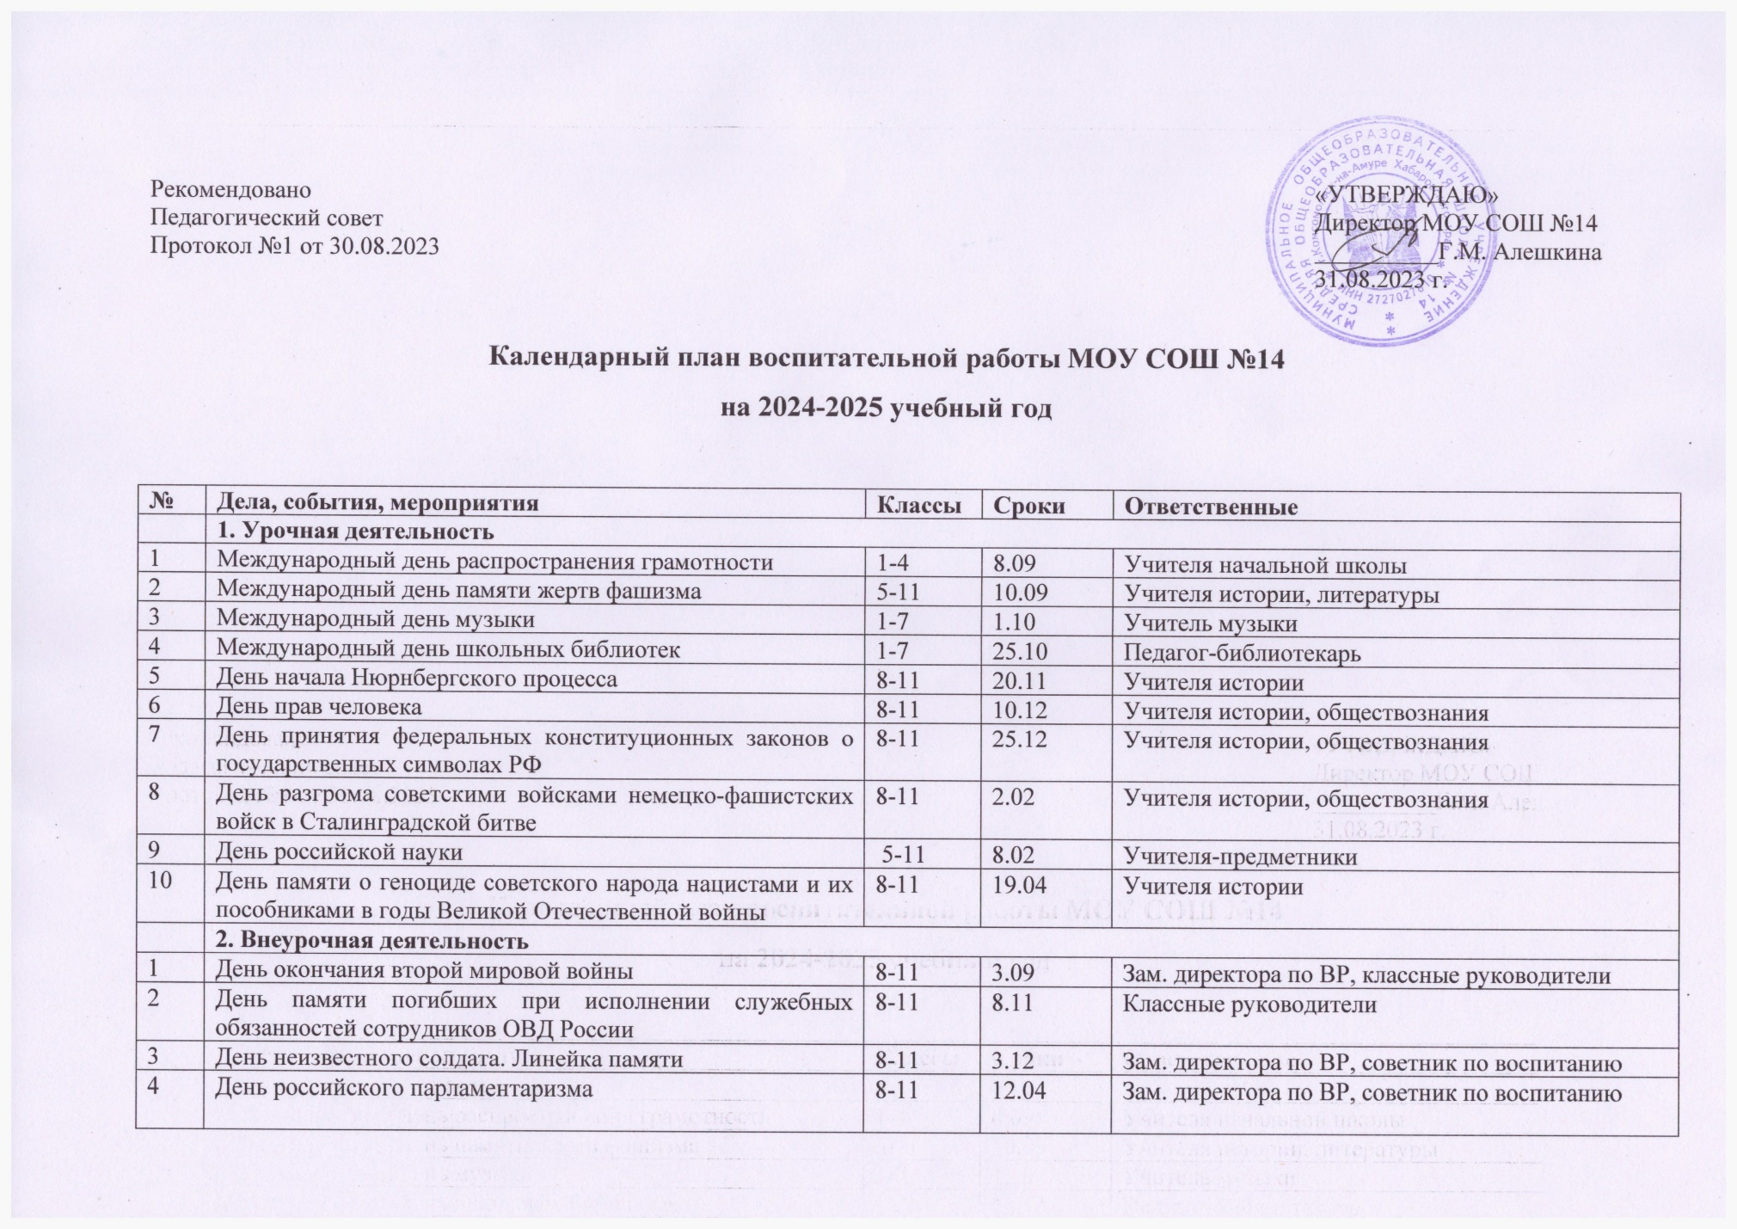

|  |  |  |  |  |
| --- | --- | --- | --- | --- |
|  | **3. Классное руководство** | | | |
| 1 | День матери. Конкурс рисунков | 1-11 | 5.10 | Классные руководители |
| 2 | День отца в России | 1-11 | 15.10 | Классные руководители |
| 3 | День народного единства | 1-11 | 4.11 | Классные руководители |
| 4 | День государственного герба Российской Федерации | 1-11 | 30.11 | Классные руководители |
| 5 | Международный день инвалида | 1-11 | 3.12 | Классные руководители |
| 6 | День Конституции РФ | 1-11 | 12.12 | Классные руководители |
| 7 | День полного освобождения Ленинграда от фашистской блокады | 1-11 | 27.01 | Классные руководители |
| 8 | Международный день родного языка | 1-11 | 21.02 | Классные руководители |
| 9 | День воссоединения Крыма с Россией | 1-11 | 18.03 | Классные руководители |
| 10 | Праздник весны и труда | 1-11 | 1.05 | Классные руководители |
|  | **4. Основные школьные дела** |  |  |  |
| 1 | День знаний | 1-11 | 1.09 | Зам. директора по ВР, советник по воспитанию |
| 2 | Международный день пожилых людей | 1-11 | 1.10 | Зам. директора по ВР, советник по воспитанию |
| 3 | День учителя | 1-11 | 5.10 | Зам. директора по ВР, советник по воспитанию |
| 4 | Новый год. Утренники, квесты | 1-11 | 10-30.12 | Зам. директора по ВР, советник по воспитанию |
| 5 | День защитника Отечества | 1-11 | 23.02 | Зам. директора по ВР, советник по воспитанию. |
| 6 | Битва хоров «Виват, Россия!» | 1-11 | 23.02 | Зам. директора по ВР, советник по воспитанию. Педагоги дополнительного образования |
| 7 | Международный женский день | 1-11 | 08.03 | Зам. директора по ВР, советник по воспитанию. Педагоги дополнительного образования |
| 8 | День космонавтики | 1-11 | 12.04 | Зам. директора по ВР, советник по воспитанию. Педагоги дополнительного образования |
| 9 | День Победы | 1-11 | 9.05 | Зам. директора по ВР, советник по воспитанию. Педагоги дополнительного образования |
| 10 | Вахта памяти землякам, погибшим в годы Великой Отечественной войны на мемориальной комплексе города | 8-11 | июль | Зам. директора по ВР |
|  | **5. Внешкольные мероприятия** | | | |
| 1 | День туризма | 8-11 | 27.09 | Педагоги дополнительного образования |
| 2 | Международный день художника | 1-11 | 8.12 | Педагоги дополнительного образования, советник по воспитанию |
| 3 | Всемирный день земли | 1-11 | 22.04 | Зам. директора по ВР, советник по воспитанию. |
|  | **6. Организация предметно-пространственной среды** | | | |
| 1 | День учителя. Конкурс рисунков, оформление фотозон | 1-11 | 5.10 | Педагоги дополнительного образования, советник по воспитанию |
| 2 | День матери. Конкурс рисунков, оформление выставки | 1-11 | 5.10 | Педагоги дополнительного образования, советник 3по воспитанию |
| 3 | День единых правовых действий. Конкурс рисунков, плакатов, оформление выставки | 1-11 | 20.11 | Зам. директора по ВР, советник по воспитанию |
| 4 | День славянской письменности и культуры. Конкурс рисунков | 1-11 | 24.05 | Педагоги дополнительного образования, советник по воспитанию |
|  | **7. Взаимодействие с родителями** | | | |
| 1 | Проведение обшешкольных собраний | 1-11 | По четвертям | Зам. директора по ВР |
| 2 | Проведение собраний в классах | 1-11 | По четвертям | Классные руководители |
| 3 | Консультации для родителей социального педагога, педагога-психолога | 1-11 | В течение года | Зам. директора по ВР |
|  | **8. Самоуправление** | | | |
| 1 | Волонтерская акция по сбору кормов для приюта животных | 1-11 | 1-10.10 | Советник по воспитанию |
| 2 | Волонтерская акция «Письмо солдату» | 1-11 | 1-25.10 | Советник по воспитанию |
| 3 | День добровольца в России | 1-11 | 5.12 | Советник по воспитанию |
| 4 | Акция «Помоги зимующей птице» | 1-11 | 1.12-30.03 | Советник по воспитанию |
|  | **9. Профилактика и безопасность** | | | |
| 1 | Социально-психологическое тестирование | 7-11 | 1-20.10 | Зам. директора по ВР,педагог-психолог |
| 2 | День единых правовых действий | 1-11 | 20.11 | Зам. директора по ВР, советник по воспитанию |
| 3 | Всемирный день здоровья | 1-11 | 7.04 | Педагоги дополнительного образования, советник по воспитанию |
| 4 | Тренировки по безопасности жизнедеятельности | 1-11 | В течение года | Педагог-организатор ОБЖ |
|  | **10. Социальное партнёрство** | | | |
| 1 | День солидарности в борьбе с терроризмом. Митинг УМВД | 10-11 | 3.09 | Зам. директора по ВР, классный руководитель |
| 2 | День героев отечества. Открытие экспозиции в музее школы | 10-11 | 9.12 | Советник по воспитанию |
| 3 | День памяти жертв холокоста | 10-11 | 27.01 | Педагоги дополнительного образования, советник по воспитанию |
| 4 | День памяти о россиянах, исполнявших служебный долг за пределами отечества. Встреча с ветеранами | 10-11 | 15.02 | Педагоги дополнительного образования, советник по воспитанию |
|  | **11. Профориентация** | | | |
| 1 | День работника дошкольного образования | 1-4 | 27.09 | Учителя начальной школы |
| 2 | День Российского студенчества | 6-11 | 25.11 | Педагоги - наставники «Билет в будущее» |
| 3 | Всемирный день театра | 1-11 | 27.03 | Педагоги дополнительного образования, классные руководители |
| 4 | Международный день музеев | 1-11 | 18.05 | Педагоги дополнительного образования, классные руководители |